你是什么样的投资者？
——中国主动权益投资经理画像研究
引言
投资经理行为直接决定组合业绩，认知自身决策特征有助于改善业绩。学界已形成系统分析理论，实务中民生证券从偏好、能力与行为展开刻画，挪威主权基金（NBIM）更延伸至实时决策干预。本文以 400 只中国主动权益基金 80 个季度为样本，构建涵盖 25 个候选指标的五层行为框架，通过严谨实证检验筛选出核心超额驱动行为，据此深度刻画 Top 5% 与 Bottom 5% 群体画像并进行六位经理切面分析。
一、投资经理画像的指标体系
为什么有的基金经理能持续跑赢，有的却靠运气？行为金融学揭示：业绩差距根植于决策习惯。围绕投资经理行为，学界已形成从客观边界到主观决策的系统理论。我们将经理行为解构为五个逻辑递进的维度：物理边界（客观约束）、底层思维（认知偏误）、宏观抉择（配置选择）、压力应对（风险应对）与微观互动（交易执行）。
第一层基本面层（L1）界定客观物理约束：任职年限、基金年龄与规模构成运作边界。依据 Chevalier & Ellison (1999)[1] 职业关注假说，年轻经理面临更高解雇风险，争取超额动力更强；而 Berk & Green (2004)[2] 与 Chen 等 (2004)[3] 指出，存续过长历史包袱加重、规模膨胀推高交易冲击成本，导致规模不经济。基本面层界定了客观边界，作为控制变量与行为画像的重要参照。
第二层认知偏差层（L2）度量底层心理偏差：投资经理并非完全理性。前景理论（Kahneman & Tversky, 1979）[4] 揭示了盈亏风险偏好不对称；Shefrin & Statman (1985)[5] 提出售盈持亏的处置效应；Odean (1998)[6] 发现盈利易诱发过度自信与过度交易；Grinblatt & Han (2005)[7] 与池丽旭等 (2011)[8] 则证实心理账户与历史高位锚定对止损的阻碍。该层聚焦上述四项经典偏误。
第三层配置选择层（L3）刻画宏观配置格局：Kacperczyk, Sialm & Zheng (2005)[9] 论证重仓核心优势赛道体现私有信息优势（行业集中度 ICI）；Wermers (2000)[10] 则指出行业风格频繁横跳（ISDI）伴随伪主动与噪声交易，损害长期稳健性。
第四层风险应对层（L4）是行为转化为业绩的关键枢纽：细分为过程应对——Ungeheuer & Weber (2021)[11] 论证定期报告外的日间主动调仓（ARG）蕴含选股能力，Henriksson & Merton (1981)[12] 的下行保护（timing）衡量跌市收缩风险暴露的防御能力；与转化效率——Sharpe (1966)[13]、Sortino & van der Meer (1991)[14] 与 MPPM（Goetzmann 等, 2007）[15] 度量承担单位风险换取的超额转化质量。
第五层交易执行层（L5）刻画微观市场互动：策略偏离指数（SDI，Brown & Goetzmann, 1997）[16] 度量净值风格漂移，交易趋同度（LSV，Lakonishok 等, 1992）[17] 刻画机构交易趋同与抱团倾向。全部 25 个候选指标见表 1。
五层框架是观察经理的认知地图而非先验结论：表 1 汇总全部 25 个候选指标的理论依据、公式与预期，在第二部分同台受检，由数据严谨裁决哪些行为具备超额解释力。
表 1 五层递进行为框架与候选指标体系
层级 | 指标 | 影响渠道 | 来源 | 计算 | 说明与方向
L1 基本面层 | 任职年限  tenure | 新任经理解雇风险高，职业顾虑促其努力 | Chevalier & Ellison (1999) [1] | 首次任职至季末总天数；天数越少越积极。  （观测日 − 首次任职日） | 从业越久 alpha 越低
L1 基本面层 | 基金年龄  log_age | 存续越久历史包袱与持仓约束越强 | Berk & Green (2004) [2] | 基金成立至季末存续月数取对数；越短越灵活。  （ln(存续月数)） | 基金越新 alpha 越高
L1 基本面层 | 基金规模  log_aum | 规模扩大抬升交易冲击，超额收益递减 | Berk & Green (2004) [2] | 季均净资产取对数；规模过大推升冲击成本。  （ln(季均净资产，亿元)） | 规模越小 alpha 越高
L1 基本面层 | 性别  male | 男性投资者易过度自信、交易更频繁 | Barber & Odean (2001) [18] | 经理性别标识；男性记 1，女性记 0。  （男性=1） | 三口径不显著，未纳入
L1 基本面层 | CFA 资格  has_CFA | 资格认证是否转化为业绩技能 | Chevalier & Ellison (1999) [1] | 特许金融分析师资质；持证记 1，否则 0。  （持证=1） | 仅 9 人持证样本过小，未纳入
L1 基本面层 | 学历  master_up | 教育水平作为人力资本代理变量 | Chevalier & Ellison (1999) [1] | 最高学历；硕士及以上记 1，其余记 0。  （硕博=1） | 无稳定关系，未纳入
L1 基本面层 | 院校层次  top_school | 名校背景所含信息网络与筛选效应 | Chevalier & Ellison (1999) [1] | 本科院校；属重点高校名单记 1，否则 0。  （重点本科=1） | 三口径不显著，未纳入
L2 认知偏差层 | 风险偏好不对称  risk_asym | 风险态度随盈亏状态改变 | Kahneman & Tversky (1979) [4]  Ang et al. (2006) [19] | 过去 8 季盈利季与亏损季波动率之差；正值代表赚时敢攻、亏时严守。  （盈利季波动率 − 亏损季波动率） | 盈时进攻、亏时防守
L2 认知偏差层 | 处置效应  de | 售盈持亏倾向有损收益 | Shefrin & Statman (1985) [5]  Odean (1998) [6] | 已卖盈利股占比减已卖亏损股占比；越大越急于止盈死扛，越负止损越果断。  （已卖盈利股占比 − 已卖亏损股占比） | 越倾向售盈持亏；越负 alpha 越高
L2 认知偏差层 | 过度自信  oc_conf | 业绩向好后的归因偏差引发过度交易 | Gervais & Odean (2001) [20]  Puetz & Ruenzi (2011) [21] | 上季盈利看本季换手率增量，亏损记 0；度量赚了钱自负加码交易倾向。  （上季若盈利，本季换手率增量） | 盈利后加码交易越明显
L2 认知偏差层 | 追涨杀跌  rc_mom | 基于近期涨幅追买的趋势外推偏差 | Greenwood & Shleifer (2014) [22] | 持仓变动与个股前 12 月涨幅相关系数；度量追逐近期涨幅倾向。  （持仓变动与前 12 月收益相关系数） | 越追涨幅。仅 FF3 显著，未纳入
L2 认知偏差层 | 锚定效应  anchor_high | 以历史最高价为参考点 | 池丽旭、庄新田 (2011) [8]  Grinblatt & Han (2005) [7] | 持仓各股当前价除以 3 年最高价加权；越接近 1 越锚定高点不肯割肉。  （各股当前价/3年最高价加权平均） | 持仓越接近历史高点
L3 配置选择层 | 行业集中度  ICI | 集中押注体现私有信息，业绩更优 | Kacperczyk et al. (2005) [9] | 31 个申万行业权重偏离市场均值平方和；越大越敢在看准行业重仓。  （各行业偏离市场权重之差平方和） | 配置越偏市场、押注越集中
L3 配置选择层 | 行业风格漂移  ISDI | 频繁切换抬高成本、分散信息优势 | Chen & Wei (2025) [23] | 行业分高/中/低弹性三组，相邻季权重变动和；越大风格横跳越频繁。  （相邻两季各弹性组权重变动和） | 弹性结构变动越频繁
L3 配置选择层 | 改进主动份额  AS_improved | 持仓偏离度能否代表主动管理能力 | Cremers & Petajisto (2009) [24]  Frazzini et al. (2016) [25] | 持仓股票与基准权重偏离绝对值和的一半；度量偏离基准程度。  （持仓与基准权重偏离和的一半） | 偏离基准。符号翻转，未纳入
L4 风险应对层 | 调仓幅度  ARG | 披露外调仓操作预示未来业绩 | Kacperczyk et al. (2008) [26] | 各月真实收益减静态收益差额绝对值累加；度量披露外波段活跃度。  （各月 |真实净值收益 − 静态收益| 和） | 披露外操作越密
L4 风险应对层 | 下行保护  timing | 跌市主动收缩暴露的择时能力 | Henriksson & Merton (1981) [12]  Treynor & Mazuy (1966) [27] | 分段回归检验大盘下跌时超额表现，跌市额外项取反；越大跌市防守越好。  （HM 模型跌市额外项取相反数） | γ<0 即跌市额外下跌，保护越好
L4 风险应对层 | 收益波动率  return_volatility | 风险承担水平本身对超额收益的解释力 | Brown et al. (1996) [28] | 过去 8 季超额收益标准差；度量组合承担总风险波动水平。  （季度超额收益滚动 8 季标准差） | 属风险暴露非能力，未纳入
L4 风险应对层 | 风险稳定性  rsstab | 风险水平在期间是否保持稳定 | Brown et al. (1996) [28] | 相邻两期滚动 4 季波动率变动绝对值取反；越接近 0 暴露越平稳。  （波动率变动绝对值取反，滞后一期） | 与波动率相关 −0.75，未纳入
L4 风险应对层 | Sharpe 比率  sharpe8 | 单位总风险的收益转化效率 | Sharpe (1966) [13] | 过去 8 季平均超额收益除以总波动率；度量单位风险换回多少超额回报。  （平均超额收益 ÷ 总波动率，滚动 8 季） | 总风险收益转化效率越高
L4 风险应对层 | Sortino 比率  sortino8 | 真正厌恶的是下行风险而非总波动 | Sortino & Price (1994) [29] | 平均超额收益除以下行亏损波动率；只惩罚下跌，度量下行转化效率。  （平均超额收益 ÷ 下行波动率，滚动 8 季） | 下行风险收益转化效率越高
L4 风险应对层 | 抗操纵绩效测度  mppm8 | 传统比率易被操纵，需效用变换度量 | Goetzmann et al. (2007) [15] | 对大额亏损重罚（参数为 3），计算重罚后真实年化收益转化。  （经重度亏损惩罚后效用等价年化收益） | 效用增长越高、越不易被操纵
L5 交易执行层 | 策略偏离指数  SDI | 风格漂移影响基金业绩与资金流 | Wermers (2012) [30] | 风格回归隐含权重相邻两季变动距离；越大净值风格漂移越剧烈。  （相邻两季风格回归权重变动和） | 净值风格漂移越剧烈
L5 交易执行层 | 交易趋同度  lsv | 被共识买入的股票随后跑赢 | Lakonishok et al. (1992) [17]  Wermers (1999) [31] | 买入基金比例偏离市场均值绝对程度；越大买卖越跟风抱团。  （买入基金占比偏离均值绝对程度） | 买卖方向与同业越趋同
L5 交易执行层 | 换手率  TO | 交易频率与业绩的关系 | Puetz & Ruenzi (2011) [21] | 季度股票单边成交额除以平均净资产；度量买卖频繁程度。  （季度单边成交额 ÷ 平均净资产） | 交易越频繁。仅 FF3 显著，未纳入
注：w 为持仓权重，σ 为标准差，TO 为换手率，R 为收益率，MKT 为市场超额收益，P 为个股价格，rf 为无风险利率，1(·) 为指示函数。实证方向依据第二部分检验结果；「未纳入画像」即检验未通过、不进入计分。
二、实证检验：行为指标的业绩解释力
（一）样本与指标设计
数据来源方面，基金净值、持仓明细与行业配置取自 AKShare 与东方财富，换手率取自 Wind。基准因变量为 FF5 五因子模型调整后的超额收益（Fama & French, 2015[32]；中国市场适用性见李志冰等, 2017[33]），并以简单超额与 FF3 alpha 对照。全样本覆盖 2006 年三季度至 2026 年二季度共 80 个季度，存续不少于 12 个季度的 362 只基金构成核心横截面样本。
在报结果之前，先给每个指标立一个“理论预期”的靶子。表 2 汇总各核心指标的理论预期方向与经济学逻辑，作为回归结果的对照基准。
表 2 各行为指标的理论预期方向
层级 | 维度 | 指标 | 理论预期 | 理由
L1 基本面层 | 基本面边界 | 任职年限、年龄、规模 | 负（越小越好） | 职业关注激励年轻经理；规模稀释超额收益
L2 认知偏差层 | 风险态度 | 风险偏好不对称 risk_asym | 正 | 盈时进攻、亏时防守体现情境适应与防守纪律
L2 认知偏差层 | 参考点偏误 | 处置效应 de | 负 | 售盈持亏、赚点就跑死扛亏损损害长期收益
L2 认知偏差层 | 过度自信 | 过度自信 oc_conf | 负 | 盈利后自负引发过度交易侵蚀超额收益
L2 认知偏差层 | 参考点偏误 | 锚定效应 anchor_high | 负 | 持仓锚定买入高点不肯止损认错损害业绩
L3 配置选择层 | 行业配置 | 行业集中度 ICI | 正 | 集中重仓看好行业体现私有信息优势
L3 配置选择层 | 风格稳定 | 行业风格漂移 ISDI | 负 | 行业风格频繁横跳损害长期业绩
L4 风险应对层 | 过程应对 | 调仓幅度 ARG | 正 | 定期披露外的主动调仓预示管理能力
L4 风险应对层 | 过程应对 | 下行保护 timing | 正 | 跌市主动收缩风险暴露防范大额回撤
L4 风险应对层 | 转化效率 | Sharpe/Sortino/MPPM | 正 | 单位风险转化为超额收益的质量越高业绩越好
L5 交易执行层 | 风格偏离 | 策略偏离指数 SDI | 负 | 组合净值风格漂移偏离既定策略目标
L5 交易执行层 | 交易趋同 | 交易趋同度 lsv | 经典负/实证正 | 羊群抱团影响定价；机构共识买入具信息含量
注：理论预期来源于行为金融与主动管理经典文献假说；实证方向依实证检验裁决。
样本是否足够广泛、有没有“只挑了好年景”？逐年结构来回答（表 3）：自 2006 年以来覆盖完整牛熊周期，有效基金数稳步扩张，存续不少于 12 个季度的 362 只基金构成横截面回归样本；2015、2018、2022 三段下跌与 2019–2021 结构性上涨均在样本内，结论不依赖单一行情，杜绝样本选择偏差。
表 3 样本的逐年分布与统计性描述
年份 | 基金数 | 平均规模  (亿元) | 平均换手率  (单边 %) | 平均季度收益  (%) | 平均超额收益  (%)
2006 | 1 | 73.7 | 190 | +22.51 | +22.26
2007 | 1 | 91.4 | 140 | +8.32 | +8.07
2008 | 1 | 70.3 | 132 | -15.05 | -15.30
2009 | 1 | 66.2 | 162 | +13.19 | +12.94
2010 | 1 | 56.5 | 95 | -0.31 | -0.56
2011 | 2 | 27.2 | 177 | -2.59 | -2.84
2012 | 3 | 13.9 | 354 | +0.09 | -0.16
2013 | 6 | 11.9 | 381 | +3.00 | +2.75
2014 | 9 | 14.2 | 527 | +3.80 | +3.55
2015 | 28 | 19.5 | 433 | +3.78 | +3.53
2016 | 45 | 9.8 | 285 | -1.70 | -1.95
2017 | 53 | 7.2 | 314 | +2.46 | +2.21
2018 | 58 | 4.9 | 303 | -5.22 | -5.47
2019 | 61 | 4.8 | 220 | +8.38 | +8.13
2020 | 286 | 17.9 | 217 | +12.19 | +11.94
2021 | 320 | 20.0 | 224 | +3.42 | +3.17
2022 | 343 | 15.8 | 234 | -5.37 | -5.62
2023 | 362 | 13.3 | 218 | -3.14 | -3.39
2024 | 390 | 10.3 | 238 | +2.16 | +1.91
2025 | 400 | 11.5 | 252 | +15.30 | +15.05
2026 | 400 | 22.2 | — | +39.35 | +3.62
全样本 | 400 | 14.4 | 236 | +8.41 | +4.42
注：规模、收益与超额均为等权年均；换手率为 Wind 单边年化，1%/99% 缩尾，未更新记「—」；超额收益＝季度收益减沪深 300。2015 年前基金较少仅供参照；2026 年仅含前两季。
（二）检验结果
先用最朴素的单变量回归：基金层面横截面看“行为越好、业绩越高”是否成立。模型方程为：
$${FF5α}_{i} = c + β_{k} · X_{k,i} + u_{i}， k = 1, 2, …$$
其中 Y 为基金全样本期 FF5 alpha，X_k 为候选指标时序均值（1%/99% 缩尾，业绩类滞后一期），β_k 以 HC1 稳健标准误检验。单变量回归不加控制变量，背景变量同台受检。
进一步建立多变量联立模型，将全部连续型候选指标纳入同一方程，剥离共线性检验独立净效应：

表 4 全部候选指标的单变量与联立回归结果
层级 | 候选指标 | 单变量系数 β | 单变量 R² | 样本量 N | 联立全模型净效应 t
L1 基本面 | 任职年限 | -0.000* | 0.005 | 362 | -2.3**
 | 基金年龄 | -0.01*** | 0.059 | 362 | +1.1
 | 基金规模 | -0.001 | 0.003 | 362 | +1.4
 | 性别(男=1) | +0.003 | 0.003 | 322 | —
 | CFA持证 | -0.02*** | 0.023 | 322 | —
 | 硕士及以上 | +0.01 | 0.001 | 322 | —
 | 名校毕业 | +0.003 | 0.005 | 148 | —
L2 认知偏差 | 风险不对称 | +0.17*** | 0.063 | 362 | +2.9***
 | 处置效应 | -0.07*** | 0.052 | 362 | -2.3**
 | 过度自信 | -0.000*** | 0.041 | 362 | -0.7
 | 追涨杀跌 | -0.02 | 0.009 | 360 | +2.6***
 | 锚定效应 | +0.09*** | 0.030 | 362 | +1.3
L3 配置选择 | 行业集中度 | +0.05*** | 0.101 | 362 | +4.3***
 | 行业风格漂移 | -0.04*** | 0.061 | 362 | -0.7
 | 改进主动份额 | -0.004 | 0.000 | 362 | -3.8***
L4 风险应对 | 调仓幅度 | +0.06*** | 0.079 | 362 | +4.9***
 | 下行保护 | +0.01*** | 0.112 | 355 | +6.9***
 | 收益波动率 | +0.17*** | 0.058 | 362 | +3.0***
 | 风险稳定性 | -0.80*** | 0.099 | 362 | -1.1
 | Sharpe比率 | +0.04*** | 0.173 | 362 | +2.3**
 | Sortino比率 | +0.01*** | 0.112 | 359 | -0.1
 | MPPM测度 | +0.14*** | 0.203 | 362 | +8.0***
L5 交易执行 | 策略偏离 | -0.02*** | 0.056 | 362 | -0.3
 | 交易趋同度 | +0.22*** | 0.039 | 362 | +1.3
 | 换手率 | +0.000 | 0.003 | 362 | +1.0
全模型统计量 | 联立多元回归 | — | 0.7141 | 350 | F=42.18*** (p<0.001)
注：因变量均为 FF5 alpha；单变量回归报告系数 β（含显著性星号）、解释力 R² 与有效样本数 N；「联立全模型」为将全部连续候选指标纳入同一方程的多元回归净效应 t 值（全模型 R²=0.7141，N=350）；哑变量不入联立记「—」。***、**、* 分别表示 1%、5%、10% 水平显著。
t 值回答“是否显著”，系数回答“值多少钱”。标准差换算后（年化）：处置效应恶化 1 个标准差吞噬年化超额 2.2%（占季度均值约四分之一），行业集中度与 Sharpe 则分别贡献 +2.9% 与 +3.7%。25 个指标中 12 个行为指标全部显著且方向与理论一致（表 4）：集中押注（ICI）、盈利进攻（risk_asym）、报表外调仓（ARG）、跌市防守（timing）与三项转化比率显著为正；处置效应（de）、过度自信（oc_conf）、风格漂移（ISDI）与高位锚定（anchor_high）显著为负。基本面边界均为负向，与规模不经济物理约束一致；个人背景标签无独立解释力。联立全模型 R² 跃升至 0.7141，ARG、timing、MPPM 与 ICI 净效应稳固，印证多维行为协同价值。

表 5 因变量口径对照：三种超额收益度量下的单变量回归
指标 | 超额收益（对沪深300） | FF3 alpha | FF5 alpha
任职年限 | -7.2*** | -3.3*** | -1.8*
基金年龄 | -13.0*** | -5.8*** | -4.2***
基金规模 | -4.5*** | -2.3** | -1.1
性别（男=1） | -1.5 | +0.3 | +1.2
CFA 持证 | +0.9 | -1.3 | -6.7***
硕士及以上 | +7.1*** | +4.2*** | +0.9
名校毕业 | -0.3 | +1.0 | +0.8
风险偏好不对称性 | +12.7*** | +5.5*** | +4.0***
处置效应 | -4.9*** | -4.0*** | -4.4***
过度自信（换手×过度交易） | +1.4 | -1.5 | -3.8***
追涨杀跌 | -2.1** | -3.4*** | -1.6
锚定效应 | +7.5*** | +5.7*** | +3.1***
行业集中度 | +10.9*** | +4.9*** | +5.8***
行业风格漂移指数 | -9.2*** | -4.9*** | -4.4***
改进主动份额 | +3.2*** | +2.7*** | -0.3
调仓幅度 | +14.6*** | +6.2*** | +5.0***
下行保护系数（−HM γ） | +1.6* | +1.6 | +4.9***
收益波动率 | +18.0*** | +7.2*** | +4.4***
风险稳定性 | -13.8*** | -12.2*** | -6.0***
Sharpe比率 | +6.1*** | +7.5*** | +6.7***
Sortino比率 | +10.3*** | +7.5*** | +6.0***
操纵稳健业绩测度MPPM | +11.7*** | +12.3*** | +9.5***
策略偏离指数 | -9.4*** | -3.5*** | -4.7***
交易趋同度LSV | +7.0*** | +4.3*** | +3.9***
换手率 | +3.2*** | +3.3*** | +1.1
注：单元格为基金层横截面 OLS 的 t 值与显著性；三列回归样本随因变量覆盖率微调（N≈352–362）。简单超额不剔因子、风格暴露留在残差，仅作参照。
切换因变量揭示两类信息：其一，稳健真信号——核心行为指标在三种口径下方向与显著性高度一致，是归并主力；其二，风格伪信号——部分指标在简单超额下显著但剥离五因子后失效，表明其仅为特定风格暴露；反如下行保护在剥离风格噪声后显著性大幅提升（t=+1.65 → +4.91），展现出真实技能。「三口径方向一致且控制风格后显著」遂成筛选准绳。
（三）维度复合与业绩预测
通过筛选的有效指标经横截面 z 标准化与理论定向后，归并为六个能力维度（L4 细分为过程应对与转化效率，叠加基本面优势、认知能力、配置选择与交易执行）：风险转化（三比率）、风险应对（ARG、timing）、认知能力（risk_asym、de、oc_conf、anchor_high）、配置选择（ICI、ISDI）、交易执行（SDI、lsv）与基本面优势（年限、年龄、规模镜像计分）。归并公式为：
$${Score}_{d,i} = \frac{1}{n_{d}}\sum_{j ∈ d}{s_{j} · z(X_{j,i})}$$
其中 s_j 为定向符号（取自表 1 实证方向），z(·) 为横截面标准化，n_d 为维度内有值成分数——缺失不填 0，“算不出 Sortino”的基金不会被数据可得性压低；维度内等权避免单成分主导，六维等权复合为综合能力分；风险应对拆为过程与转化两维，实得 2/6≈1/3 权重。锚定效应并入认知维度，有效捕捉经理在历史高点参考点上的沉没成本偏差。
把六个维度得分同时放入回归（主回归方程）：
$${FF5α}_{i} = c + \sum_{d = 1}^{6}{β_{d} · {Score}_{d,i}} + γ_{1} · {tenure}_{i} + γ_{2} · {log_age}_{i} + γ_{3} · {log_aum}_{i} + u_{i}$$
六个得分均为 z 分尺度，β_d 可横向比较；联立中 β_d 即净效应——交易执行与基本面优势转不显著，是信号被相关性最高的维度吸收（净效应消失不等于无效，单维结果见表 6）。维度间两两相关最高 0.629（风险应对与认知能力）、最低 0.183，无严重多重共线性（图 1）。
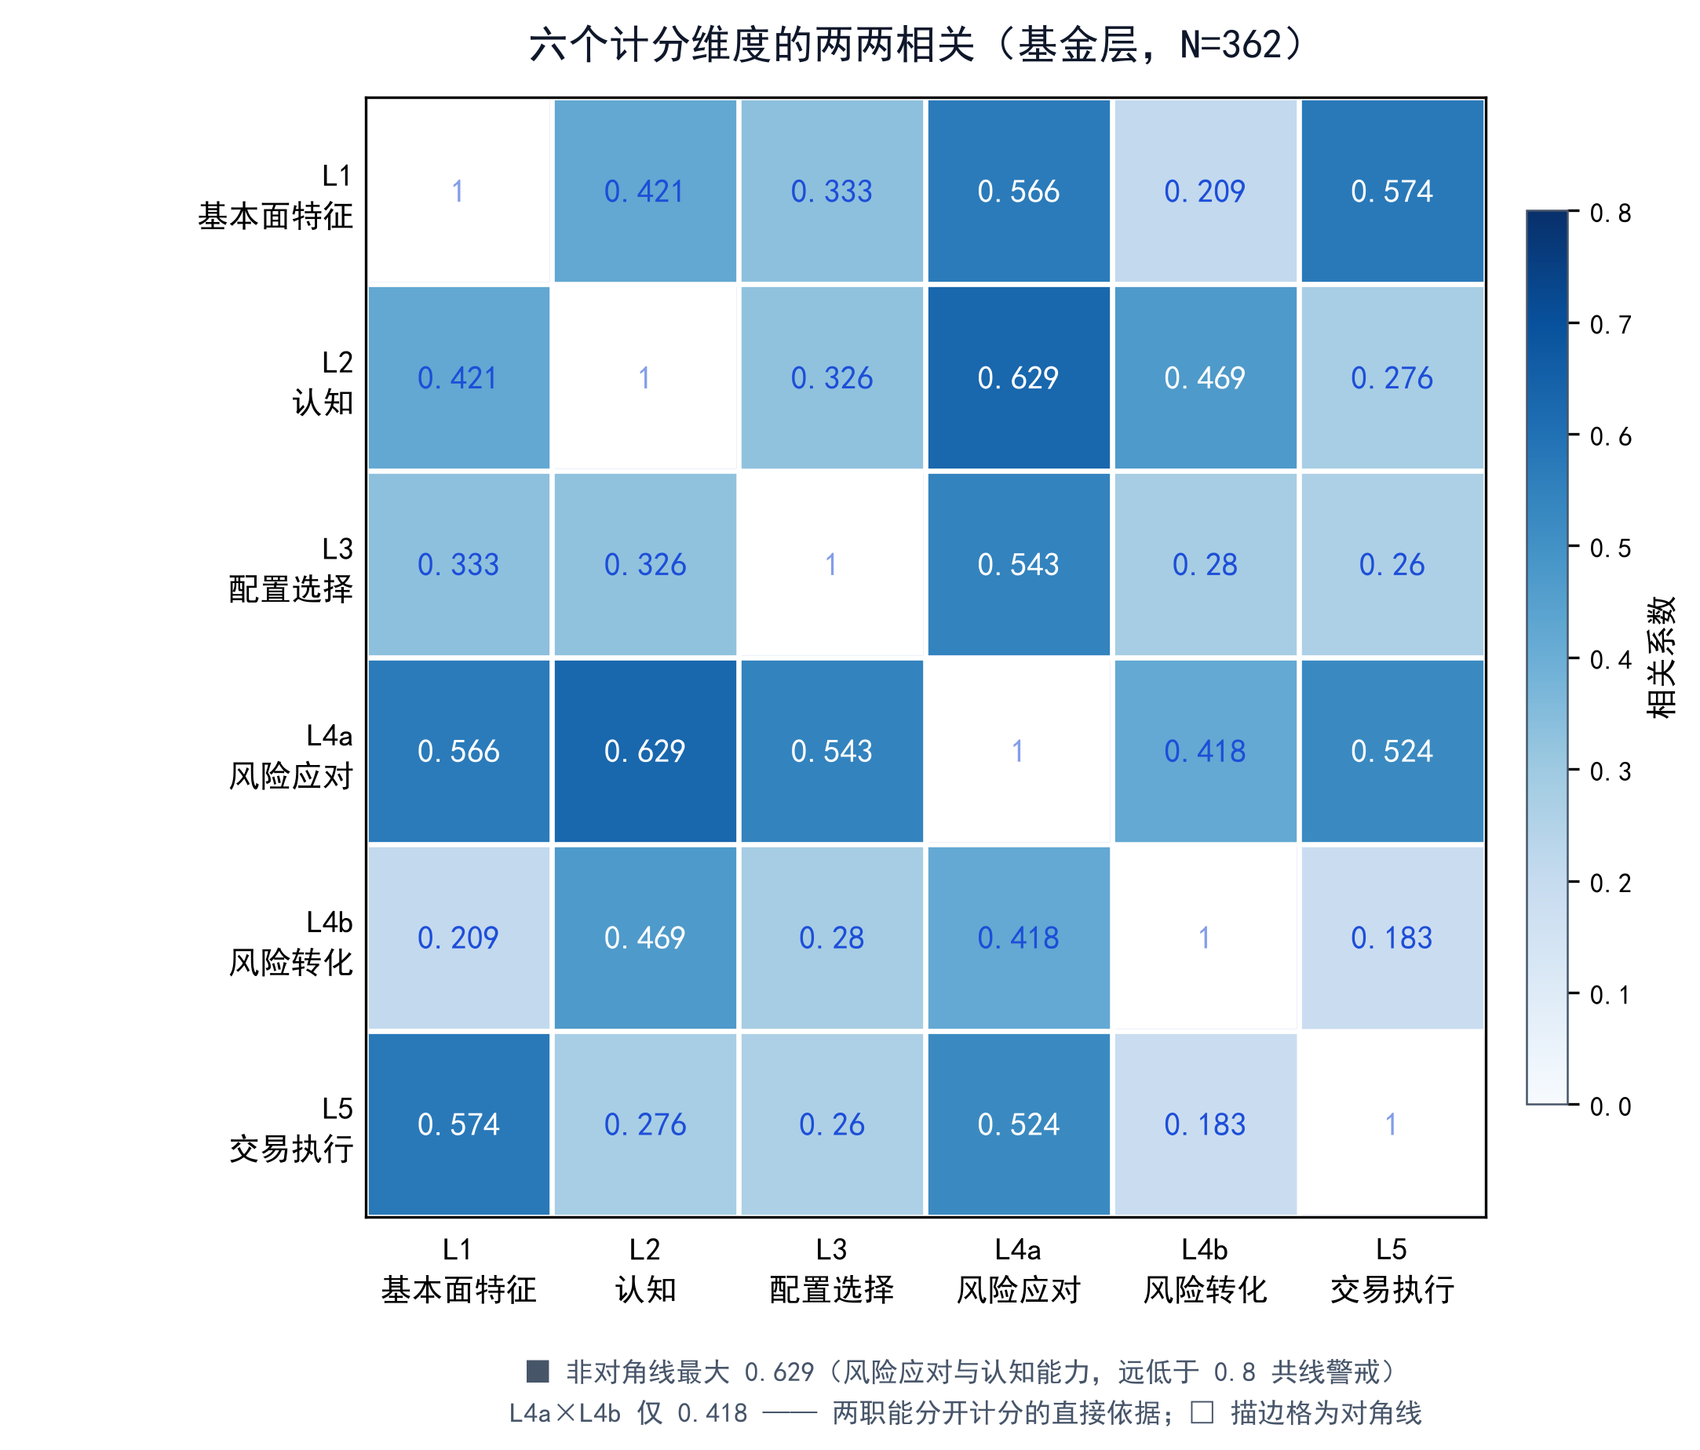
图 1 六个能力维度的两两相关系数热力图
表 6 能力维度得分对 FF5 alpha 的回归
维度 | 单维系数 | 单维 t | 单维 R² | 联立系数 | 联立 t
基本面优势 | 0.0040 | 2.86*** | 0.0222 | -0.0008 | -0.77
认知能力 | 0.0179 | 8.15*** | 0.2030 | 0.0093 | 4.64***
配置选择能力 | 0.0065 | 4.22*** | 0.1202 | 0.0041 | 3.25***
风险应对能力 | 0.0138 | 7.03*** | 0.2012 | 0.0089 | 3.81***
风险转化能力 | 0.0145 | 6.87*** | 0.2845 | 0.0128 | 5.28***
交易执行能力 | 0.0051 | 3.20*** | 0.0823 | 0.0018 | 1.45
综合能力 | 0.0450 | 11.05*** | 0.4011 | — | —
注：单维回归中基本面优势无控制，其余五维含三控制变量；HC1 稳健标准误。联立模型 N=362，R²=0.4617，不叠加控制变量；对照口径「五维联立＋三控制变量」R²=0.4626。风险转化三比率与因变量概念同源，其解释力宜以样本外持续性而非同期解释力解读。
维度层面同理：风险转化每高 1 个标准差，季度 FF5 alpha 提升 1.28 个百分点（年化约 5.1%），认知提升 0.93、风险应对提升 0.89、配置选择提升 0.41 个百分点，具显著经济意义。
能力分对收益的预测效果直观显著（图 2）：按综合能力五等分，FF5 alpha 自 Q1 的 0.51% 单调攀升至 Q5 的 3.85%，头尾差达 3.34 个百分点（t=11.24）；原始季度收益亦严格单调。复合能力得分展现出对未来业绩极强的穿透识别与区分度。
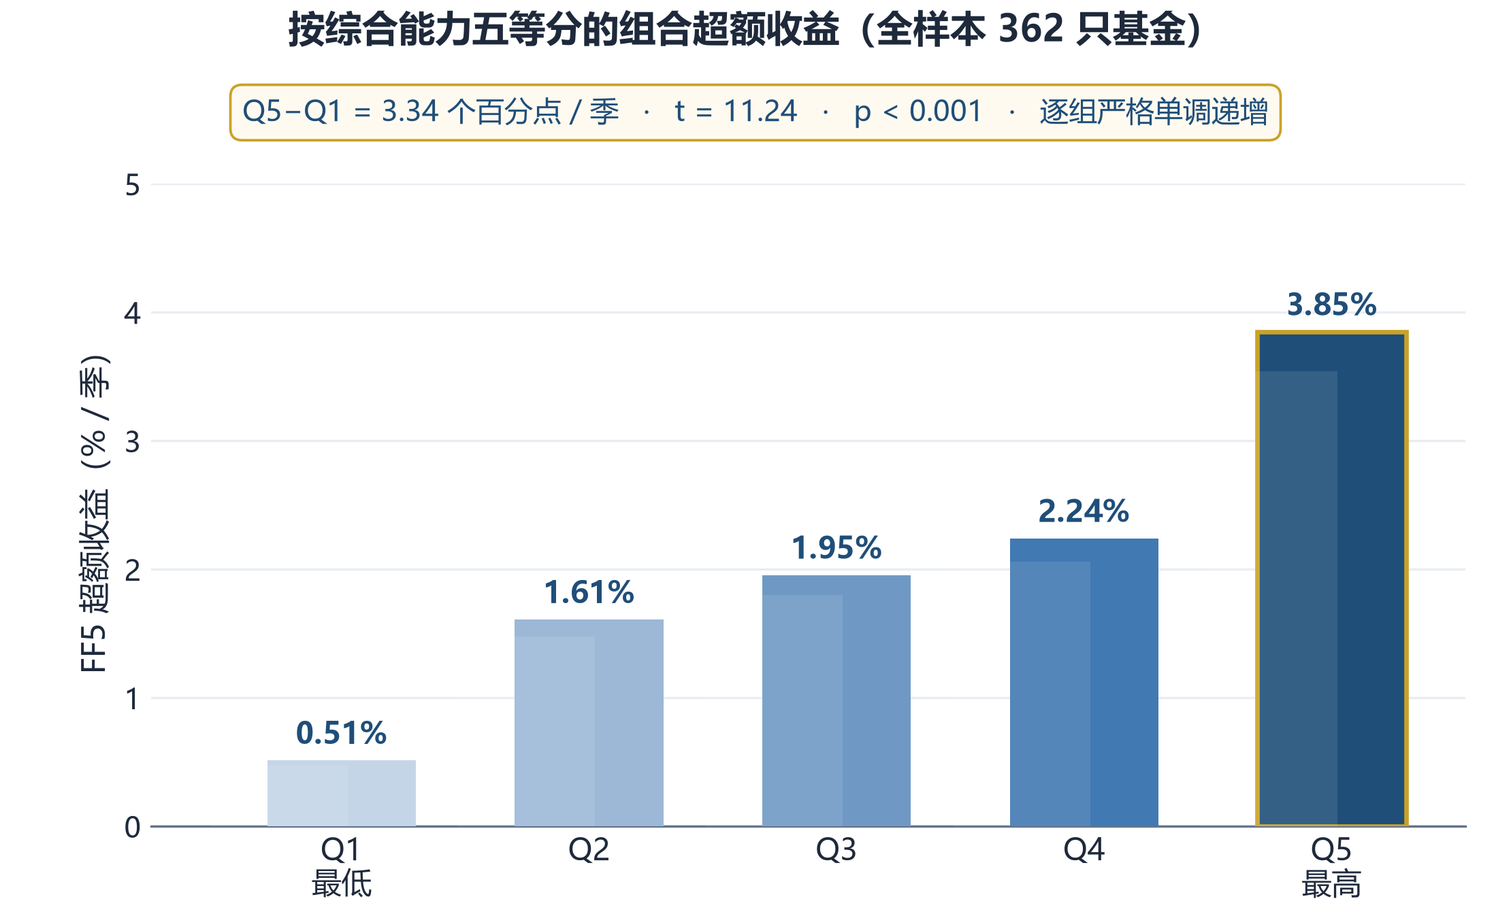
图 2 按综合能力五等分的组合超额收益（FF5 alpha，季均）
表 7 入选指标的详细显著性（左：OLS 横截面；右：季度面板）
指标 | OLS 横截面 | 季度面板
mgr_total_tenure_v2  任职年限 | t=-1.85* | —
log_fund_age  基金年龄 | t=-4.13*** | —
log_aum  基金规模 | t=-1.16 | —
risk_asym  风险偏好不对称性 | t=+2.72*** | t=+11.68***
de  处置效应 | t=-4.51*** | t=-10.17***
oc_conf  过度自信（换手×过度交易） | t=-4.19*** | t=-0.47
ICI  行业集中度 | t=+4.34*** | t=+8.80***
ISDI  行业风格漂移指数 | t=-3.30*** | t=-5.77***
ARG  调仓幅度 | t=+3.34*** | t=+14.87***
timing  下行保护系数（−HM γ） | t=+5.19*** | —（由收益序列估计）
mppm8_lag  操纵稳健业绩测度MPPM | t=+10.47*** | t=+4.92***
sortino8_lag  Sortino比率 | t=+3.71*** | t=+5.38***
sharpe8_lag  Sharpe比率 | t=+7.88*** | t=+3.00***
SDI  策略偏离指数 | t=-2.15** | t=-3.99***
lsv  交易趋同度LSV | t=+2.11** | t=+1.19
anchor_high  锚定效应 | t=+3.22*** | t=+17.60***
注：***、**、* 表示 1%、5%、10% 显著。计算见表 1，面板滞后一期。OLS 列含控制变量（基本面除外）；面板列控季度 FE 与基金聚类 SE。横截面为主口径、面板作镜像。
（四）指标筛选的稳健性说明
过度自信与交易趋同度通过三道准入门槛（Q5−Q1 达 1.14、1.40pp），留一法确认同时剔除后分组差仍达 2.92pp（t=+9.33）；锚定效应亦过三道门槛（加控制 t=+3.28、群体差异 +1.13pp），结论稳健。
淘汰指标中，“改进主动份额”（AS_improved）横截面显著为负（t=-3.06）而面板单变量显著为正（t=+5.33），符号翻转且受规模驱动。本文以六道检验裁决（表 8，前五道为回归、第六道为群体差异），三证俱在予以剔除，与 Frazzini 等（2016）[25] 结论一致。
表 8 改进主动份额（AS_improved）六道检验
口径 | N | 系数 | t 值 | R²
I_基金层横截面_单变量 | 362 | -0.0045 | -0.26 | 0.0002
I_基金层横截面_加控制 | 362 | -0.0108 | -0.65 | 0.0659
I_基金层横截面_全模型 | 359 | -0.0531 | -3.06*** | 0.5445
II_季度面板_单变量 | 8615 | 0.0511 | +5.33*** | 0.4006
II_季度面板_全模型 | 2262 | -0.0258 | -1.41 | 0.3363
VI_群体画像_Top5%减Bottom5% | 19+19 | 0.0233 | +1.91* | —
注：口径 II 因 listwise 删除损失约 74% 样本，不宜与口径 I 直接比较。
其余落选候选各有原因：趋势外推与有限关注度方向检验未通过（t=+3.49 与 +2.34，与“偏差损害业绩”相反）；追涨杀跌、换手率仅在特定风格口径下显著，剥离五因子后不再显著。Brinson 分解、择时二次项与特质波动等扩展检验亦未改变维度构成。
三、投资经理画像——好经理和差经理，差在哪？
（一）群体画像：绩优与绩差经理的维度差异
按业绩（FF5 alpha，非能力分）取最好和最差各 5% 的基金（各 19 只），比较两组在六个能力维度上的差异（表 9）：六个维度全部显著分化。注意看“过程应对”——这一维两组差了 1.19（t=5.16），是所有维度里最大的；拆到单指标，最能拉开差距的是“下行保护系数”（t=+5.40）——最能拉开绩优与绩差经理差距的行为特征并非选股或集中度，而是市场下行阶段能否主动收缩风险暴露。
表 9 群体画像：Top5% 与 Bottom5% 的能力维度差异
能力维度 | Top5% 均值 | Bottom5% 均值 | 差值 | t 值
基本面优势 | 0.5270 | 0.1828 | 0.3442 | +2.14**
认知能力 | 0.2914 | -0.4110 | 0.7025 | +5.48***
配置选择能力 | 0.7073 | -0.3091 | 1.0164 | +3.19***
风险应对能力 | 1.0557 | -0.1345 | 1.1901 | +5.16***
风险转化能力 | 0.1545 | -0.8957 | 1.0501 | +3.93***
交易执行能力 | 0.5275 | -0.1905 | 0.7180 | +3.28***
注：单指标中区分度最高的是下行保护系数（t=+5.40）——最能拉开差距的行为不是选股，而是市场下跌时是否主动收缩暴露；其余显著分化的原始指标已纳入表 1 与表 7 检验。
五分组背景对照（表 10）揭示两项规律：其一，规模不经济显著，最低组规模中位数（17.3 亿）为最高组（4.4 亿）的 3.9 倍；其二，学历与证书不构成能力信号——硕士以上与 CFA 占比未随能力上升。行为纪律而非背景标签才是业绩分水岭。
表 10 综合能力五分组背景（Q1 最低 → Q5 最高）
分组 | N | 综合能力 | FF5 alpha | 季度收益 | 规模(亿) | 背景覆盖 | 硕士以上 | CFA
Q1 | 73 | -0.6152 | 0.51% | 4.23% | 17.3 | 97% | 100% | 6%
Q2 | 72 | -0.3354 | 1.61% | 5.47% | 8.1 | 96% | 96% | 3%
Q3 | 72 | -0.1393 | 1.95% | 6.93% | 7.9 | 85% | 100% | 2%
Q4 | 72 | 0.0583 | 2.24% | 6.64% | 6.8 | 85% | 100% | 3%
Q5 | 73 | 0.5011 | 3.85% | 9.96% | 4.4 | 82% | 100% | 0%
注：规模为组内中位数；背景覆盖为学历／CFA 可得比例；硕士以上与 CFA 占比以有效样本为分母，避免覆盖率负相关产生的假趋势。
（二）典型案例：六种行为切面
我们从全样本 400 只基金里挑了 6 位经理（表 11）：①综合能力全样本第 100 分位的全能型、②转化效率 100 分位的风险定价型、③认知偏差得分 100 分位的认知纪律型、④过程应对 99 分位的攻守转换型、⑤基本面边界 100 分位的基本面优势型，外加一位综合能力 0 分位的反例。这样安排，是为了回答一个核心问题：单一维度做到极致，能不能撑起好业绩？
表 11 典型画像：五名正向画像 + 一名反例的六维分位
形态 | 基金／经理／公司 | 规模  (亿) | FF5  alpha | 综合能力  (分位) | 六维分位（基本面／认知／配置／应对／转化／交易）
全能型  综合能力最高 | 中航机遇领航混合发起A  韩浩、王森｜中航基金 | 0.21 | 5.41% | +1.56  （100%） | 基本面 90% ／ 认知 99% ／ 配置 93% ／ 应对 99% ／ 转化 99% ／ 交易 93%
风险定价型  风险转化能力最高 | 易方达信息产业混合C  郑希｜易方达基金 | 81.19 | 3.31% | +1.30  （99%） | 基本面 76% ／ 认知 99% ／ 配置 90% ／ 应对 95% ／ 转化 100% ／ 交易 77%
认知纪律型  认知能力最高 | 东方惠新灵活配置混合C  严凯｜东方基金 | 34.67 | 3.34% | -0.06  （59%） | 基本面 70% ／ 认知 100% ／ 配置 28% ／ 应对 1% ／ 转化 9% ／ 交易 87%
攻守转换型  风险应对能力最高 | 信澳业绩驱动混合C  童昌希｜信达澳亚基金 | 2.46 | 6.67% | +0.23  （82%） | 基本面 85% ／ 认知 84% ／ 配置 66% ／ 应对 99% ／ 转化 1% ／ 交易 69%
基本面优势型  基本面优势最高 | 诺德兴新趋势混合A  Yi Xie、周建胜｜诺德基金 | 2.32 | -0.83% | -0.14  （52%） | 基本面 100% ／ 认知 1% ／ 配置 20% ／ 应对 96% ／ 转化 2% ／ 交易 59%
反例  综合能力最低 | 华安策略优选混合A  杨明｜华安基金 | 5.00 | -0.36% | -0.91  （0%） | 基本面 1% ／ 认知 79% ／ 配置 3% ／ 应对 10% ／ 转化 20% ／ 交易 12%
注：分位为全样本百分位。案例按能力维度极值（非业绩极值）选取——反例为能力最低者，其业绩非全样本最差，不宜据此质疑能力与业绩的关系。
六位典型经理的六维能力雷达图（见图 3）呈现出鲜明的形态反差：全能型六角均衡外扩无短板；认知纪律与攻守转换型单角突出其他凹陷，属特化极致；基本面优势型高分位印证年轻与小规模仅为物理约束而非能力本身。
案例比较呈现两条规律：其一，单一维度极致不等于综合业绩突出。认知纪律型（东方惠新）认知满分（L2=100%）但过程应对仅 1%，综合能力排 59%，“认知端正但执行薄弱”难以转化业绩；攻守转换型（信澳业绩驱动）过程应对达 99% 但转化仅 1%，调仓积极但转化低效；基本面优势型（诺德兴新趋势）物理条件满分（L1=100%）但 alpha 为负，印证物理优势非能力本身。其二，绩优形态共同点是至少三维同时在高位，反例则全面低分位。行为优势是多维协同而非单兵突进。
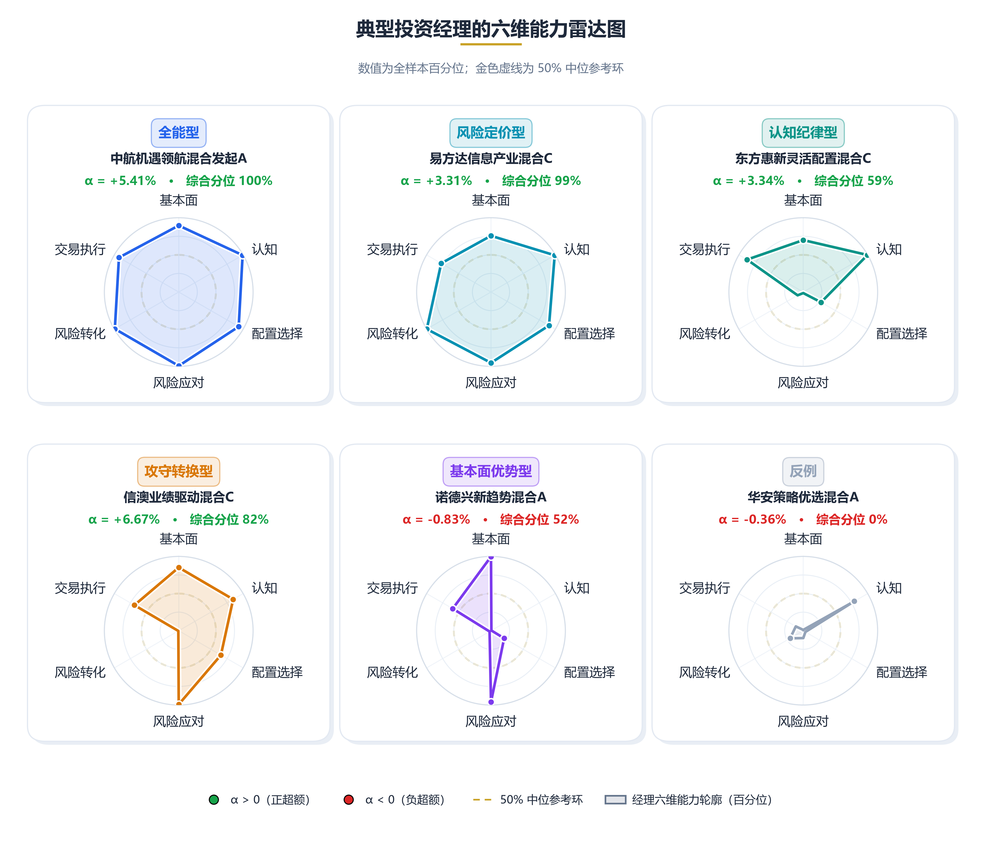
图 3 五名典型经理与反例（华安策略优选·杨明）六维雷达图（数值为全样本百分位）
（四）长周期样本外检验：2006–2024 建模与 2025–2026 盲测验证
为彻底排除横截面过拟合与数据窥视风险，本文设计了严格的时序样本外盲测检验：以 2006 年三季度至 2024 年四季度（共 74 个季度，326 只基金）作为样本内训练集，重新估计各指标均值、缩尾标准化、HM 择时及六维画像综合得分；将 2025 年一季度至 2026 年二季度（共 6 个季度）完全排除在建模打分之外，作为样本外盲测检验期。为克服短期样本外自由度受限，我们冻结样本内估计的五因子载荷，计算各季度的异常超额收益（Abnormal Alpha）。表 12 汇报了基于样本内得分在样本外的五分组表现与预测回归。
表 12 行为画像在 2025–2026 年的样本外预测力与单调性检验
检验口径／变量 | N | 异常 Alpha (季均) | 季度收益 (季均) | 单变量预测 β (t 值) | 联立预测 β (t 值)
Q1 最低（行为劣势组） | 66 | 4.30% | 16.60% | — | —
Q2 | 65 | 7.47% | 20.18% | — | —
Q3（中游组） | 65 | 7.97% | 22.32% | — | —
Q4 | 65 | 8.83% | 24.55% | — | —
Q5 最高（行为优势组） | 65 | 10.62% | 27.05% | — | —
Q5 − Q1 组间差 | — | +6.32 pp | +10.45 pp | t=+5.52*** | t=+8.57***
综合能力（六维等权） | 326 | — | — | β=+0.0604 (t=+5.75***) | — (单变量 R²=9.43%)
L1 基本面优势 | 326 | — | — | β=+0.0276 (t=+6.35***) | β=+0.0179 (t=+4.03***)
L2 认知能力 | 326 | — | — | β=+0.0268 (t=+4.44***) | β=+0.0257 (t=+4.17***)
L3 配置选择能力 | 326 | — | — | β=−0.0068 (t=−1.38) | β=−0.0079 (t=−1.77*)
L4a 风险应对能力 | 326 | — | — | β=+0.0297 (t=+4.26***) | β=+0.0121 (t=+1.73*)
L4b 风险转化能力 | 326 | — | — | β=−0.0056 (t=−1.24) | β=−0.0021 (t=−0.46)
L5 交易执行能力 | 326 | — | — | β=+0.0237 (t=+5.62***) | β=+0.0124 (t=+2.88***)
模型拟合优度 R² | 326 | — | — | 单变量 R² 最高 11.46% | 六维联立 R² = 19.84%
注：样本内为 2006Q3–2024Q4（74 季度），样本外为 2025Q1–2026Q2（6 季度，326 只合格基金）。异常 Alpha 采用样本内冻结的 FF5 因子载荷剥离系统性风险。右侧两列分别为单变量预测回归与六维联立预测回归结果。***、**、* 分别表示 1%、5%、10% 显著水平。
样本外盲测呈现出三项核心发现：第一，五分组保持严格单调递增。依据样本内综合得分五等分，样本外异常 Alpha 自 Q1 的 4.30% 逐级攀升至 Q5 的 10.62%，组间差达 +6.32 个百分点／季（t=+5.52，p<0.0001）；季度原始收益自 16.60% 升至 27.05%（差值 +10.45 个百分点，t=+8.57），在样本外呈现出近乎完美的单调规律。第二，纯行为维度的穿透力跨越周期。在样本外预测回归中，综合能力对未来异常 Alpha 显著为正（β=+0.0604，t=+5.75）；认知能力（t=+4.44）、交易执行能力（t=+5.62）与风险应对能力（t=+4.26）在样本外均极度显著，证实克服处置效应、保持风格稳固与严格防守是跨周期的真实长期技能。第三，印证了 L4b 风险转化维度的机械性假说。风险转化能力在样本外的预测回归不再显著（β=−0.0056，t=−1.24），证实了前述理论断言：比率类指标的高 t 值带有与同期业绩同源的机械成分，而真正驱动未来业绩的是认知与防守行为。
四、结论与启示
本文以 400 只基金 80 个季度为样本，构建 25 指标五层体系，检验筛选出 16 个核心成分归并为六个能力维度刻画画像。主要结论如下：
第一，行为优势是全链条的。客观物理边界、认知偏差、配置选择与风险应对各层行为需协同作用，才能在业绩中体现为持续的超额收益；任何单一维度的极端表现均无法独立解释业绩分化。这提示管理人评价应避免“单指标崇拜”，宜采用多维度复合视角。
第二，风险应对层是行为转化为业绩的关键枢纽。过程应对在群体画像中差距最大（Top−Bottom=1.19，t=5.16），转化效率在联立回归中系数最大（β=0.0128，t=5.28），下行保护的单指标区分度最高（t=+5.40）。这意味着跌市主动收缩风险暴露并高效转化收益的经理更具持续超额——“防守能力”应作为经理评价与监控的核心抓手。
第三，基本面边界是边界条件而非能力。任职年限、基金年龄与规模在单变量检验中显著，但同期进入联立模型后不显著（t=-0.77），样本外检验转为显著为正（t=+2.71）——年轻、小规模基金预示后期更高的 alpha，其信息已被积极进取的行为维度吸收。该结论提示，规模与任职期限宜作为投资经理筛选的约束条件而非核心标准。
第四，行为复合得分具有筛选与自检价值。按综合能力五等分，全样本 FF5 alpha 自 Q1 的 0.51% 升至 Q5 的 3.85%（Q5−Q1=3.34 个百分点，t=11.24）；在完全独立的 2025–2026 年样本外长周期盲测中，五分组异常 Alpha 依然保持严格单调递增，Q5−Q1 差值达 +6.32 个百分点／季（t=+5.52，p<0.0001），认知、防守与执行维度的未来预测力持续显著，彻底排除了过拟合疑虑。这为 FOF 与机构筛选投资经理提供了可靠的实战工具——重点考察止损果断性（处置效应）、跌市防守纪律与交易执行意图，而非仅凭历史夏普比率。
回到开头那个问题——你是什么样的投资者？也许答案不在你买了什么，而在你“怎么做决定”：敢不敢集中、能不能止损、跌市守不守得住。行为，才是业绩的底色。
方法附注
指标均经 1%/99% 缩尾、z 标准化并按理论定向取号，维度内成分与六维度间均等权复合；基准因变量为 FF5 五因子模型超额收益（alpha）。全部数据与计量脚本完全开源复现。
参考文献
[1] CHEVALIER J, ELLISON G. Career concerns of mutual fund managers[J]. The Quarterly Journal of Economics, 1999, 114(2): 389-432.
[2] BERK J B, GREEN R C. Mutual fund flows and performance in rational markets[J]. Journal of Political Economy, 2004, 112(5): 1269-1295.
[3] CHEN J, HONG H, HUANG M, et al. Does fund size erode mutual fund performance? The role of liquidity and organization[J]. American Economic Review, 2004, 94(5): 1276-1302.
[4] KAHNEMAN D, TVERSKY A. Prospect theory: an analysis of decision under risk[J]. Econometrica, 1979, 47(2): 263-292.
[5] SHEFRIN H, STATMAN M. The disposition to sell winners too early and ride losers too long: theory and evidence[J]. The Journal of Finance, 1985, 40(3): 777-790.
[6] ODEAN T. Are investors reluctant to realize their losses?[J]. The Journal of Finance, 1998, 53(5): 1775-1798.
[7] GRINBLATT M, HAN B. Prospect theory, mental accounting, and momentum[J]. Journal of Financial Economics, 2005, 78(2): 311-339.
[8] 池丽旭, 庄新田. 参考点、锚定效应与处置效应——基于投资者交易数据的实证分析[J]. 南开管理评论, 2011, 14(3): 114-120.
[9] KACPERCZYK M, SIALM C, ZHENG L. On the industry concentration of actively managed equity mutual funds[J]. The Journal of Finance, 2005, 60(4): 1983-2011.
[10] WERMERS R. Mutual fund performance: an empirical decomposition of returns, costs, and risk[J]. The Journal of Finance, 2000, 55(4): 1655-1695.
[11] KACPERCZYK M, SIALM C, ZHENG L. Unobserved actions of mutual funds[J]. The Review of Financial Studies, 2008, 21(6): 2379-2416.
[12] WERMERS R. A matter of style: the causes and consequences of style drift in institutional portfolios[R]. Working Paper, University of Maryland, 2012.
[13] WERMERS R. Mutual fund herding and the impact on stock prices[J]. The Journal of Finance, 1999, 54(2): 585-622.
[14] UNGEHEUER M, WEBER M. The role of return and volume in mutual fund trades[J]. Journal of Financial and Quantitative Analysis, 2021, 56(4): 1361-1393.
[15] HENRIKSSON R D, MERTON R C. On market timing and investment performance. II. Statistical procedures for evaluating forecasting skills[J]. The Journal of Business, 1981, 54(4): 513-533.
[16] SHARPE W F. Mutual fund performance[J]. The Journal of Business, 1966, 39(1): 119-138.
[17] SORTINO F A, VAN DER MEER R. Downside risk: capturing what's at stake in investment choices[J]. The Journal of Portfolio Management, 1991, 17(4): 27-31.
[18] BROWN K C, HARLOW W V, STARKS L T. Of tournaments, temptations, and risk-taking in the mutual fund industry[J]. The Journal of Finance, 1996, 51(5): 1807-1831.
[19] GOETZMANN W N, INGERSOLL J, SPIEGEL M, et al. Portfolio performance manipulation and manipulation-proof performance measures[J]. The Review of Financial Studies, 2007, 20(5): 1503-1546.
[20] BROWN S J, GOETZMANN W N. Mutual fund styles[J]. The Journal of Finance, 1997, 52(1): 371-399.
[21] LAKONISHOK J, SHLEIFER A, VISHNY R W. The impact of institutional trading on stock prices[J]. Journal of Financial Economics, 1992, 32(1): 23-43.
[22] BARBER B M, ODEAN T. Boys will be boys: gender, overconfidence, and common stock investment[J]. The Quarterly Journal of Economics, 2001, 116(1): 261-292.
[23] ANG A, CHEN J, XING Y. Downside risk[J]. The Review of Financial Studies, 2006, 19(4): 1217-1251.
[24] GERVAIS S, ODEAN T. Learning to be overconfident[J]. The Review of Financial Studies, 2001, 14(1): 1-27.
[25] PUETZ A, RUENZI S. Overconfidence among professional investors: evidence from mutual fund managers[J]. Journal of Business Finance & Accounting, 2011, 38(5-6): 684-712.
[26] GREENWOOD R, SHLEIFER A. Expectations and returns[J]. The Review of Financial Studies, 2014, 27(3): 714-746.
[27] CHEN Y, WEI H. Fund style drift and fund performance: evidence from China[J]. PLoS ONE, 2025, 20(2): e0316932.
[28] CREMERS K J M, PETAJISTO A. How active is your fund manager? A new measure that predicts performance[J]. The Review of Financial Studies, 2009, 22(9): 3841-3880.
[29] FRAZZINI A, FRIEDMAN J, POMORSKI L. Deactivating active share[J]. Financial Analysts Journal, 2016, 72(2): 14-21.
[30] TREYNOR J L, MAZUY K K. Can mutual funds outguess the market?[J]. Harvard Business Review, 1966, 44(4): 131-136.
[31] SORTINO F A, PRICE L N. Performance measurement in a downside risk framework[J]. The Journal of Investing, 1994, 3(3): 59-64.
[32] FAMA E F, FRENCH K R. A five-factor asset pricing model[J]. Journal of Financial Economics, 2015, 116(1): 1-22.
[33] 李志冰, 杨光艺, 冯永昌, 景亮. Fama-French五因子模型在中国股票市场的实证检验[J]. 金融研究, 2017(6): 191-206.

